**BUDAPEST IX. KERÜLETI KŐRÖSI CSOMA SÁNDOR**

**KÉTTANNYELVŰ ÁLTALÁNOS ISKOLA –**

**BILINGUAL SCHOOL**

1091 Budapest, Ifjúmunkás u. 13.

**OM: 034939**

**MUNKATERVE**

**2025/2026.**

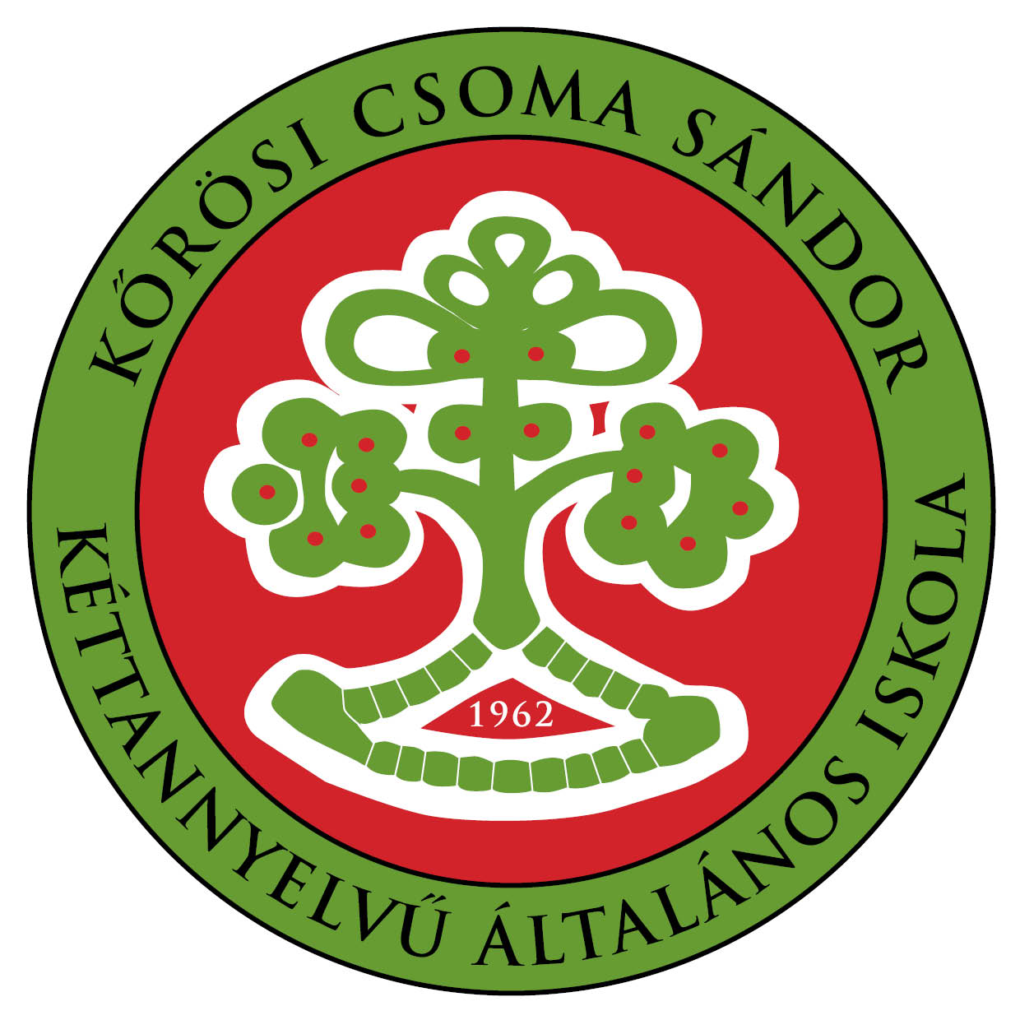

programterv

### A tanulók felkészítése a továbbtanulásra, a pályaválasztásra

Iskolánk a tanulók személyiségfejlesztési tevékenysége során támogatja a tanulókat abban, hogy az önismeretük és a lehetőségek alapján a számukra megfelelő pályairányt válasszák.

Az intézményünk - kötelező jelleggel - részt vesz, illetve lebonyolítja a 20/2021. (VI. 8.) EMMI rendelet 11. § (10) bekezdése szerinti pályaválasztást megalapozó kompetencia vizsgálaton, melynek célja, hogy a nyolcadikos évfolyamos tanulók számára segítséget nyújtson.

Továbbtanulás támogatása a tanévben:

|  |  |  |
| --- | --- | --- |
| *Konkrét feladat* | *Felelős* | *Határidő* |
| A továbbtanulók felkészülésének támogatása a differenciált oktatással, illetve egyéb nem kötelező foglalkozásokon  felvételi előkészítők szervezése | Igazgató | 2025. szeptember |
| Pályaválasztást megalapozó kompetencia vizsgálat | Osztályfőnökök | 2025.10.03. |
| Pályaválasztási szülői értekezlet | 8.Évfolyamos ofők, Dudás Gáborné | 2025. október 20. |
| Pályaorientációs nap | pedagógusok | 2025. szeptember 26. |
| Iskolapszichológusi segítség | 8.Évfolyamos ofők | 1-1 ofő óra |
| Volt diákjaink meghívása ofő órákra | 8.Évfolyamos ofők | folyamatos |

**A középiskolai felvételi eljárás lebonyolítása**

A felvételi eljárással kapcsolatos részletes feladatok:

|  |  |  |
| --- | --- | --- |
| **Határidő** | **Feladatok** | **Helyi Felelős** |
| 2025. 10. 31. | Az általános iskola tájékoztatja a nyolcadikos tanulókat a felvételi eljárás rendjéről. | iskolaigazgató és a 8. osztályok osztályfőnökei |
| 2025.12.01. | A tanulók jelentkezése a központi írásbeli felvételi vizsgára | ofők |
| 2026. 01. 24. | Az általános felvételi eljárás kezdete. | iskolaigazgató |
| 2026. január 24., 10.00 | Központi írásbeli felvételi vizsgák az érintett 6 és 8 évfolyamos gimnáziumokban, továbbá a kilencedik évfolyamra |  |
| 2026. február 3., 14.00 | Pótló központi írásbeli felvételi vizsgák a 6 és 8 évfolyamos gimnáziumokba, továbbá a kilencedik évfolyamra |  |
| 2026. 02. 19. | Az általános iskola továbbítja a tanulói jelentkezési lapokat a középfokú iskoláknak, a tanulói adatlapok első példányát pedig a Hivatalnak. (A 6 és 8 évfolyamos gimnáziumba történő jelentkezésről a tanuló közvetlenül is megküldheti a jelentkezési lapot a gimnáziumnak, a tanulói adatlapot a Hivatalnak.) | iskolaigazgató és a 8. osztályok osztályfőnökei, illetve a 6. és 4. osztályos osztályfőnökök |
| 2026. március 2. – március 19. | Szóbeli felvételik |  |
| 2026. 03. 25.-27 | A tanulói adatlapok módosításának lehetősége az általános iskolában. | iskolaigazgató és a 8. osztályok osztályfőnökei,  illetve a 6. és 4. osztályos osztályfőnökök |
| 2026. 05. 08. | A felvételt hirdető középfokú iskolák felvételről vagy elutasításról szóló értesítésének fogadása. | - |

Nyolcadikos diákjaink matematika és magyar felvételi előkészítőn vehetnek részt az iskolában. A szóbeli felvételikre a tanórákon és lehetőség szerint a Kincsesbányai Erdei Iskola keretein belül készítjük fel tanulóinkat.

## Az iskolába lépő, leendő első évfolyamos tanulók beiskolázása

Az első évfolyamosok beiskolázása a jogszabályban meghatározottak alapján, a fenntartó döntéseinek és iránymutatásai szerint 2026. április 23-24-én kerül sor.

Előkészítése az alsós igazgatóhelyettes és az alsós munkaközösség vezetők feladata, melynek során a leendő elsősök szüleinek tájékoztatása kiemelt feladat.

A leendő elsősök szüleinek tájékoztatását szolgálja az Ovis Játszóház, az iskolai honlapon elérhető tájékoztató anyag.

Határidők:

ovis játszóház: 2025. november 10-11.

ovis játszóház: 2026. március 24-25.

# Tanév helyi rendje

## A tanítás nélküli munkanapok időpontjai, felhasználása

|  |  |  |  |  |
| --- | --- | --- | --- | --- |
| **sz.** | **esemény / téma** | **felelős** | **időpont** | **résztvevők** |
| 1. | Pályaorientációs nap | szabadidő és sport mk. | 2025.09.26. | mindenki |
| 2. | Belső továbbképzés | igazgató | 2025.12.13 | mindenki |
| 3. | Kőrösi Nap | programszervezési munkaközösség | 2026.03.31 | mindenki |
| 4. | Osztálykirándulás | osztályfőnökök | 2026.05.14. | mindenki |
| 5. | Osztálykirándulás | osztályfőnökök | 2026.05.15. | mindenki |
| 6. | Gyereknap | DÖK | 2026.05.29. | mindenki |

A tanév szorgalmi időszaka

**Első tanítási nap: 2025. szeptember 1. (hétfő)**

**Utolsó tanítási nap: 2026. június 19. (péntek)**

**Tanítási napok száma: 181 nap.**

A szorgalmi időszak első féléve 2025. szeptember 1. napjától 2026. január 23. tart. Az első féléves tanulmányi előrehaladásról a tanulót, illetve gondviselőjét *2026. január 30. napjáig* tájékoztatjuk a tanulmányi rendszer (E-KRÉTA) útján.

## A szünetek időtartama

**Őszi szünet**: 2025. október 27. (hétfő) – 2025. október 31. (péntek).

A szünet előtti utolsó tanítási nap: 2025. október 22. (szerda)

A szünet utáni első tanítási nap: 2025. november 3. (hétfő)

**Téli szünet**: 2025. december 22. (hétfő) – 2026. január 2. (péntek)

A szünet előtti utolsó tanítási nap: 2025. december 19. (péntek)

A szünet utáni első tanítási nap: 2026. január 5. (hétfő)

**Tavaszi szünet**: 2026. április 2. (csütörtök) – 2026. április 10. (péntek)

A szünet előtti utolsó tanítási nap: 2026. április 1. (szerda)

a szünet utáni első tanítási nap: 2026. április 13. (hétfő)

Munkaszüneti napok a szorgalmi időszak nem tanítási szünetre és pihenőnapra eső időszakában

2025. október 23. (csütörtök) – 1956-os forradalom és szabadságharc ünnepe

2026. május 1. (péntek) – a munka ünnepe

2026. május 25. (hétfő) – pünkösdhétfő

További tanítás nélküli napok a 2025. és a 2026. évi munkaszüneti napok körüli munkarendváltozásból fakadóan

2025. október 24. (péntek)

2025. december 24. (szerda) /téli szünetre eső munkanap/

2026. január 2. (péntek) /téli szünetre eső munkanap/

Ledolgozandó munkanapok a szorgalmi időszakban

2025. október 18. (szombat) – 2025. október 24. (péntek) helyett

2025. december 13. (szombat) – 2025. december 24. (szerda) helyett

2026. január 10. (szombat) – 2026. január 2. (péntek) helyett

A szünetek napjain, ha azok munkanapra esnek, szükség esetén az iskola gondoskodik a tanulók felügyeletéről.

## 

## A nemzetünk szabadságtörekvéseit tükröző, továbbá nemzeti múltunk mártírjainak emlékét, példáját őrző emléknapok, valamint az iskolai élethez kapcsolódó és az iskola hagyományainak ápolása érdekében meghonosított egyéb ünnepnapok, megemlékezések időpontja

|  |  |  |  |
| --- | --- | --- | --- |
| **sz.** | **esemény / téma** | **felelős** | **időpont** |
| 1. | Az aradi vértanúk emléknapja  (október 6.) | Jorge Kristóf Asqui és Rózsa Viktor | 2025. 10. 06. |
| 2. | Az 1956-os forradalom és szabadságharc ünnepe (október 23.) | Németh -Lájer Georgina, Boros Erika | 2025. 10. 21. |
| 3. | Kommunista és egyéb diktatúrák áldozatainak emléknapja  (február 25.) | Deák Viktor | 2026.02.25. |
| 4. | Az 1848-as forradalom és szabadságharc ünnepe (március 15.) | Marczis Dénes  Miovecz Nóra | 2026. 03. 13. |
| 5. | A holokauszt áldozatai emléknapja  (április 16.) | Deák Viktor | 2026. 04. 16. |
| 6. | A Nemzeti Összetartozás Napja  (június 4.) | Banainé Kömüves Anita | 2026. 06. 04. |

###### Az iskola hagyományai ápolása érdekében meghonosított egyéb ünnepnapok

|  |  |  |  |
| --- | --- | --- | --- |
| **sz.** | **esemény / téma** | **felelős** | **időpont** |
|  | Diáksport és pályaorientációs nap | Kácser László | 2025.09.26. |
|  | Halloween napok | Deák Viktor, Kapocsi Tímea | 2025.10.22 |
|  | Honvédelmi nap | Kapocsi Tímea | 2025.11.04. |
|  | Adventi koszorú készítés | Kapocsi Tímea, Pollák Zsuzsanna | 2025. 11.26.- 28 |
|  | Krampuszfutás | Kácser László | 2025.12.04. |
|  | Mikulásfutás | Kácser László | 2025.12.05. |
|  | Karácsonyi műsorok | Banainé Kömüves Anita, Boros Erika, Jobbik Ágnes | 2025.12.19. |
|  | Iskolagyűlés | Kapocsi Tímea | 2026.01.30. |
|  | Farsang - felső tagozat | Tavaszi Diána | 2026.02.13. |
|  | Farsang - alsó tagozat | Varga Magdolna | 2025.02.16. |
|  | Kincsesbányai szóbeli felkészítő tábor | Amtszmanné Tóth Zsuzsanna  G. Tibol Márta | 2026.03.02 -06. |
|  | Kőrösi Gála | Szabó Petra | 2026.03.31. |
|  | Költészet napja | Boros Erika | 2026.04.13. |
|  | Osztálykirándulások | osztályfőnökök és helyettesek | 2026.05.14- 15. |
|  | Gyereknap | Szabó Petra, Kácser László | 2026.05.29. |

###### Az iskolai élethez kapcsolódó ünnepek megünneplése

|  |  |  |  |
| --- | --- | --- | --- |
| **sz.** | **esemény / téma** | **felelős** | **időpont** |
| 1. | Tanévnyitó ünnepély | Pollák Zsuzsanna | 2025. 09. 01. |
| 2. | Ballagás | Szabó Petra, Németh-Lájer Georgina | 2026.06.19. |
| 3. | Tanévzáró ünnepély | Reubl Csilla | 2026.06.25. |
| 4. | Tanévnyitó ( 2026/27.tanév) |  | 2026.08.31. |

## 

## A szülői értekezletek, fogadóórák időpontjai

|  |  |  |
| --- | --- | --- |
| **időpont** | **esemény / téma** | **felelős** |
| 2025. 09. 02. | Szülői Választmányi értekezlet | Kapocsi Tímea |
| 2025. 09. 04-12. | Szülői értekezletek | osztályfőnökök |
| 2025. október 06-10. | Online fogadóórák | mindenki |
| 2025. 11.03.-07. | Behívásos fogadóóra | Dudás Gáborné |
| 2025.12.01-05. | Online fogadóórák | mindenki |
| 2026. 02.02. | Szülői Választmányi értekezlet | Kapocsi Tímea |
| 2026.02.03-06. | Szülői értekezlet | osztályfőnökök |
| 2026.03.02-06. | Online fogadóórák | mindenki |
| 2026.05.05-08. | Behívásos fogadóórák | mindenki |
| 2026.06.03. | Online fogadóórák | Dudás Gáborné |

### Mérések

**Pályaválasztást megalapozó kompetenciák vizsgálata**

Iskolánknak 2025. szeptember 17. és 2025. október 19. között meg kell szerveznie a nyolcadik évfolyamos tanulóik számára a köznevelési törvény. 80. § (1a) bekezdésében meghatározott, a pályaválasztást megalapozó kompetenciák vizsgálatot.

A vizsgálatot a Hivatal által rendelkezésre bocsátott digitális mérő- és támogató eszközökkel, a Hivatal által kiadott eljárásrend alkalmazásával kell végezni.

Pályaorientációs mérés időpontja: 2025.október 03.

Felelős: igazgatóhelyettes, 8. évfolyamos osztályfőnökök

**Az 1. és 2. évfolyamosok DIFER-mérése**

Az iskolának gondoskodnia kell **2025. október 10**-ig első és második évfolyamos tanulóik körének a felméréséről, akiknél az óvodai jelzések vagy a tanév kezdete óta szerzett tapasztalatok alapján az alapkészségek fejlesztését hangsúlyosabban kell a későbbiekben támogatni, és ezért a pedagógus indokoltnak látja az azt elősegítő pedagógiai tevékenység megalapozásához a Diagnosztikus fejlődésvizsgáló rendszer alkalmazását.

A felmérésben résztvevő tanulók létszámát **2025. október 22**-ig jelenteni kell. A jelentésért az igazgató a felelős. A vizsgálatot az iskolának a kiválasztott tanulókkal 2025. december 5-ig kell elvégezni.

Felelősök: fejlesztőpedagógus és az osztályfőnökök

Az **országos mérések** lebonyolításának időkerete: **2026 március 23 - 2026 május 29**.

* a 6., 7., évfolyamon 2026. március 23. - április 30.,
* a 4., 5. és 8. évfolyamon 2026. április 27. - május 29.

**Mérési napok száma az egyes iskolai évfolyamokon a tanévben:**

A 4. évfolyamon egy

az 5. évfolyamon két,

a 6 - 8. évfolyamon három mérési napon vesznek részt.

**Mérési területek**

a 4. évfolyamon szövegértés és matematika

az 5. évfolyamon szövegértés, matematika, digitális kultúra és történelem

a 6- 8. évfolyamon szövegértés, matematika, digitális kultúra, történelem, természettudomány, idegen nyelv, célnyelv

Az országos mérés, értékelés végrehajtásában részt vesz:

- az iskola vezetője,

- az érintett pedagógusok, valamint

- az érintett tanulók.

A kompetencia méréseket digitális mérőeszközök alkalmazásával kell lebonyolítani.

A mérések előkészítése (tanulói adatok és mérési csoportok rögzítése): **2026. március 13-ig**.

A digitális országos kompetenciamérés lezárásához kapcsolódó adatok megküldésének a határideje: **2026. június 05.**

**Félévi, tanév végi szaktárgyi szintfelmérés a szakmai munkaközösségek által kialakított mérőeszközök segítségével**

Felelős: szakmai munkaközösség-vezetők

**A beszámolóknak tartalmaznia kell az elvégzett mérések statisztikai adatait.**

**eDia mérések**

A Szegedi Tudományegyetem Oktatáselméleti Kutatócsoportjának felmérés-sorozatában intézményünk több éve vesz részt. Az általános iskolák 1-8. évfolyama részére olvasás, matematika és természettudományos, angol nyelvi diagnosztikus tesztek tanórai alkalmazására van lehetőségünk a regisztrált osztályainkkal. A tesztek megoldása után a diákok százalékos formában azonnal látják, hogyan teljesítettek a tantárgyi tudást, a tanultak alkalmazását és a gondolkodási képességek fejlettségi szintjét vizsgáló feladatokon. A pedagógusok képességszint alapú, országos adatokhoz viszonyított objektív visszacsatolást kapnak diákjaik eredményeiről, ha a mérést követő másnap az iskolai azonosítóval belépnek az eDia-rendszerbe. A kapott képességpontok évfolyamon belül egymással összehasonlíthatóak annak ellenére, hogy a diákok különböző teszteket oldanak meg a mérés során. A mérés lezárta után letölthetővé válnak a tanulókra szabott egyéni szöveges visszajelentések is.

**eDia Elektronikus Diagnosztikus Iskolakészültségi Tesztek 1. évfolyam**

1.a

2025. szeptember 29. - Fejlesztéssel egybekötött játékos tablet és egérhasználati feladatsor

2025. szeptember 30. - Nyelvi képességek és gondolkodás

2025. október 02. - Számolás előkészségei és gondolkodás

1.b

2025. szeptember 30. - Fejlesztéssel egybekötött játékos tablet és egérhasználati feladatsor

2025.október 01.- Nyelvi képességek és gondolkodás

2025.október 02. - Számolás előkészségei és gondolkodás

**Diagnosztikus mérés**

Az első évfolyamos tanulók az országos mérés keretében a szövegértési képességeik felmérése érdekében 2026. május folyamán — a tanulmányi rendszer útján - diagnosztikus mérésben vesznek részt.

**Az 2-7. évfolyam longitudinális mérések**

**MaTalent mérés**

Az Oktatási Hivatal a Nemzeti Tehetség Program támogatásával az idei tanévben is megszervezi az ötödik évfolyamosok matematikai tehetségazonosító online mérését.

A mérés ideje: 2025. szeptember 24.

**Budapesti Pedagógiai Oktatási Központ mérések**

A méréseket a 2., 3., 4., 5., 6., és 8. évfolyamon tanulók írják matematika és szövegértés területén.

A mérések időkerete: 2025.szeptember 23 - 25.

**NETFIT-mérés**:

A tanulók fizikai állapotának és edzettségének vizsgálatát 2026. január 12. (hétfő) és 2026. május 6. (szerda) között megszervezni az iskolában.

A felmérés adatait 2026. június 19-ig kell feltölteni a NETFIT rendszerbe a testnevelőknek.

### Tanulmányok alatti vizsgák rendje

A jogszabály keretei között a nevelőtestület véleményének kikérésével, az iskolavezetőség tűzi ki a tanulmányok alatti vizsgák időpontját:

* **javítóvizsga** (augusztus 15-31. között**): 2026. 08. 26-27.**
* **osztályozó vizsga** (a félévi és a tanítási év végi osztályozó konferencia előtti héten):

**2026. 01. 12-22. és 2026. 06. 08-17.**

* pótló vizsga (egyedileg meghatározott ésszerű időpontban)
* különbözeti vizsga (egyedileg meghatározott módon, a szülővel folytatott konzultáció alapján)